中国矿业大学2019～2020学年第 1 学期
《信息论与编码》试卷（A）卷
考试时间：100 分钟 考试方式：闭 卷
学院 班级 姓名 序号
题 号 | 一 | 二 | 三 | 四 | 五 | 六 | 总分
得 分
阅卷人
一、填空（每题3分满分30分）
1、100 nats = 144.2695 bits。
2、设，熵函数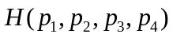在P上的最大值是 2 bits，达到最大值时分布是 （1/4,1/4,1/4,1/4） 。
3、条件互信息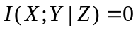的充要条件是成立马氏链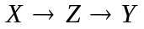。
4、设信道的传输矩阵为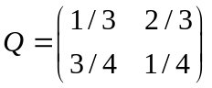，信道容量为C bits；（1）将两个这样的信道级联，

则级联后信道的传输矩阵为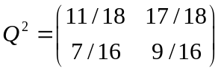；（2）将两个这样的信道独立并行，则独立并行后信道的传输矩阵为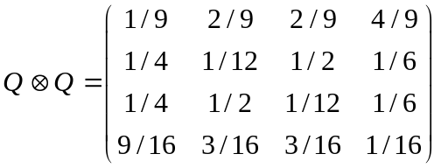，容量为 2C 。
5、设五个字符A、B、C、D、E的3进编码分别是220、2221、012、01、22，则码长序列是否满足Kraft不等式？（满足、不满足）；该编码是否唯一可译码？（是、否）；该编码是否即时码？（是、否）。

二、（15分）已知随机变量X，Y有联合分布律如下表，并且随机变量Z=X+Y，求（1）求条件熵H(Z|X))。
X Y | 0 | 1
0 | 1/8 | 3/8
1 | 3/8 | 1/8
（2）求互信息I(X;Z)。
解：Z的分布律：
Z | 0 | 1 | 2
p | 1/8 | 6/8 | 1/8
（X,Z）的联合分布律：
X Z | 0 | 1 | 2
0 | 1/8 | 3/8 | 0
1 | 0 | 3/8 | 1/8
于是：
H(X)=ln2=0.6931nats,
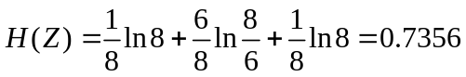nats
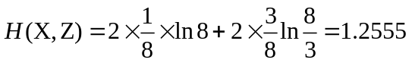nats
（1）H(Z|X)=H(X,Z) - H(X)=0.5624nats;
（2）I(X;Z)=H(X)+H(Z) - H(X,Z)=0.1732nats
三、（15分）设随机变量X,Y的联合概率密度为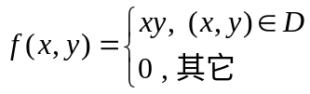，其中区域D是矩形区域：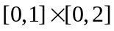。求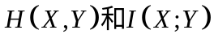。
解：先求出边缘分布密度：
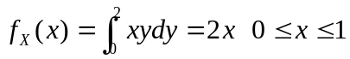
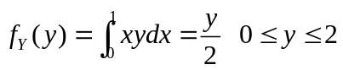
于是有：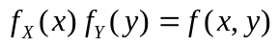，故随机变量X、Y相互独立，从而
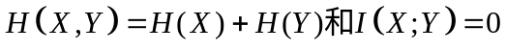。
现在：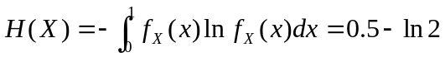nats，
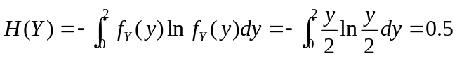nats
从而：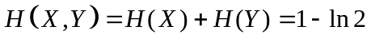nats。

四、（15分）已知一阶齐次马氏信源的符号空间中有三个字符，状态转移矩阵为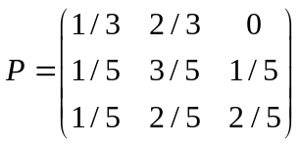（1）求平稳分布；（2）求熵率；
解：（1）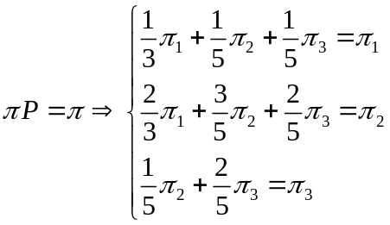 ，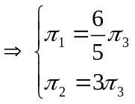，再由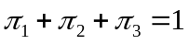，可以求得平稳分布为：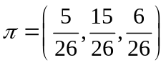。
（2）H₁= 0.6365nats，H₂= 0.9503nats，H₃= 1.0549nats，于是熵率为：
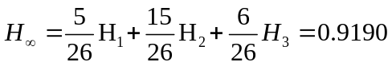nats。

五、（10分）已知离散无记忆信源字符空间上概率分布为
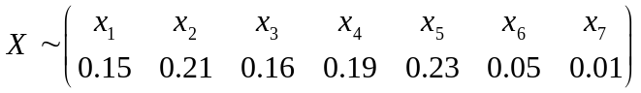。
（1）对所有字符进行三进Huffman编码。
（2）求编码的码率。
解：（1）如下图：
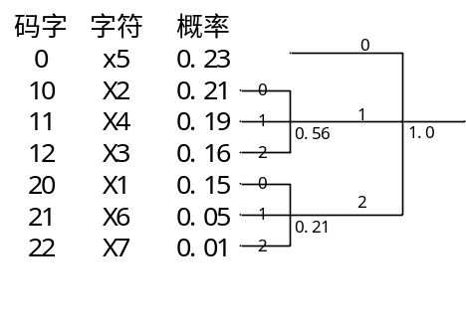
（2）因为是单个字符，所以平均码长就是码率：

六、（15分）若二元线性分组码有如下生成矩阵G，（1）求由G生成的所有码字；（2）求最小汉明距离；（3）求该线性码的校验矩阵；（4）如果输出是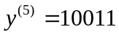，它应当以成什么消息？
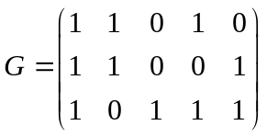
解：（1）这是（5,3）分组码，所有3长消息有8个，所以有8个码字：
消息 | 000 | 001 | 010 | 011 | 100 | 101 | 110 | 111
码字 | 00000 | 10111 | 11001 | 01110 | 11010 | 01101 | 00011 | 10100
（2）因为是线性码，故最小汉明距离就是最小汉明重，d=2bits
（3）生成矩阵G不是系统码矩阵，所以应当按码字与消息之间关系：
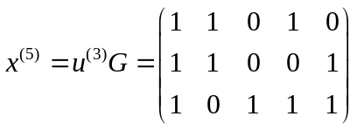，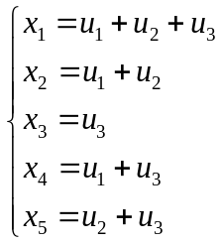，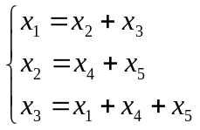，
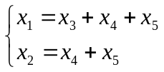，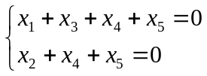，
导出校验矩阵：
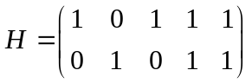。
（4）经比较和码字10111汉明距离为1bit，所以应当把译为消息001。

